Il voltage-clamp (blocco di voltaggio)

La nostra comprensione quantitativa della eccitabilità elettrica in termini di cambi di permeabilità ionica della membrana degli assoni e dei muscoli deriva quasi esclusivamente da esperimenti nei quali si è usato il metodo del blocco del voltaggio (voltage-clamp). Come indica il nome, eseguire un esperimento di voltage-clamp significa controllare elettricamente il potenziale di membrana. Anziché iniettare gradini di corrente costante (impulsi "ad onda quadra") osservando la risposta del potenziale di membrana, come accade in una tipica misura del potenziale d'azione, lo sperimentatore obbliga la membrana a eseguire variazioni improvvise del potenziale (sempre impulsi ad onda quadra, ma questa volta di potenziale), e misura la corrente che passa in risposta a questi stimoli. Il voltage-clamp è il tipico test che viene usato per determinare quando canali ionici si aprono e si chiudono. La funzione fondamentale del circuito di blocco del voltaggio è quella di impedire la mutua interazione fra apertura e chiusura dei canali ionici voltaggio-dipendenti e potenziale di membrana. Registrando la corrente che deve essere erogata dall'apparecchiatura sperimentale per mantenere costante il potenziale presente ai capi della membrana, è possibile ottenere una misura diretta della corrente che passa ad ogni istante, attraverso la membrana. La corrente di membrana che viene registrata negli esperimenti di blocco del voltaggio, può essere quindi separata nelle sue componenti ioniche e capacitive.

Come abbiamo visto, la corrente elettrica fluisce attraverso le membrane sia come corrente ionica, I_{i}, che come corrente capacitiva, I_{c}. Ci si ricordi che il valore di V_{m} è, in ogni istante, proporzionale alla carica presente sulla membrana (c_{m}). Quando V_{m} non varia, anche la carica C_{m} diviene costante e non si ha alcun flusso di corrente capacitiva. La corrente capacitiva fluisce soltanto quando è in corso una variazione di V_{m}. Perciò quando si impone alla membrana una brusca variazione di potenziale a gradino, si avrà flusso di corrente capacitiva solo all'inizio e alla fine del gradino stesso. La corrente capacitiva è praticamente istantanea e può essere facilmente distinta dalle correnti ioniche più tardive. Pertanto, ad eccezione del momento in cui il gradino ha inizio, la corrente registrata può essere identificata come corrente ionica pura. Due importanti vantaggi del voltage-clamp rispetto alle registrazioni convenzionali (in current-clamp) sono: 1) la corrente registrata è condotta da ioni, e da una misura diretta dei cambi di permeabilità ionica della membrana; 2) l'apertura dei canali Na⁺ , K⁺ e Ca²⁺ dipende dal potenziale di membrana, così che manipolazioni di questa variabile permettono di controllare e analizzare la cinetica dei cambiamenti di stato di questi canali.

Il primo voltage-clamp fu tentato nell'assone gigante di calamaro nel 1947 da Cole, ma solo Hodgkin e Huxley nel periodo dal 1948 al 1950 si resero conto delle enormi potenzialità di questo metodo e fornirono, grazie ad esso, una completa descrizione quantitativa delle variazioni della permeabilità di membrana a sodio e potassio. Il modello di Hodgkin e Huxley delle eccitabilità di membrana ha costituito una pietra miliare nella nostra comprensione del potenziale d'azione. Hodgkin e Huxley hanno ricevuto il premio Nobel per questi studi.
Oggi esistono molte diverse tecniche per realizzare il voltage-clamp, sviluppate per diversi preparati .Ognuna richiede una misura affidabile della corrente di membrana e un rapido controllo del potenziale di membrana realizzato mediante un circuito elettronico a feed-back. Il controllo automatico del potenziale di membrana viene ottenuto monitorando il potenziale di membrana con un elettrodo (detto "di voltaggio", V) e confrontando il potenziale di membrana con il potenziale desiderato (il comando di voltaggio).
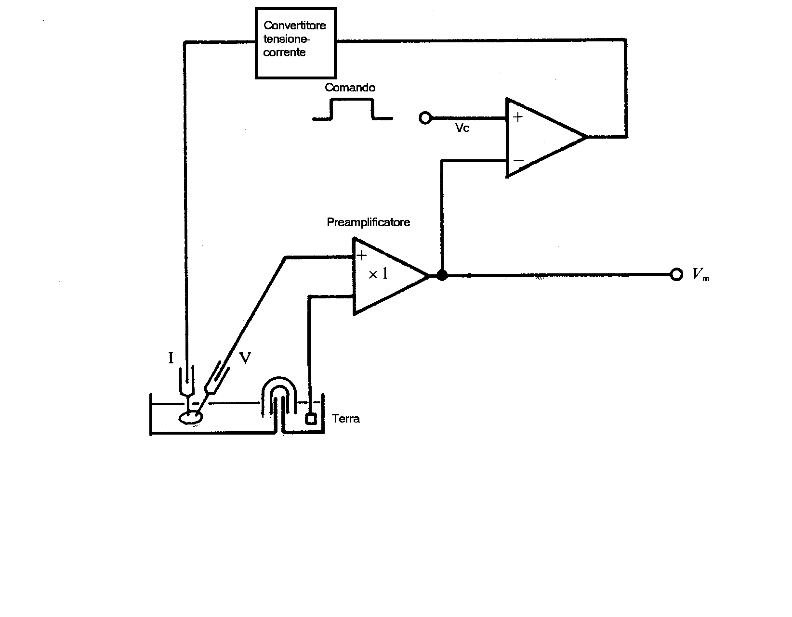
Questi due valori di potenziale vengono inviati ai due ingressi di un amplificatore differenziale (nello schema l'oggetto triangolare con ingressi + e -). Un amplificatore semplice si limita a dare in uscita un segnale uguale al segnale in ingresso moltiplicato per un fattore di amplificazione costante. Un amplificatore differenziale funzione in modo diverso: qui non abbiamo un solo ingresso ma due, e il circuito da in uscita un segnale uguale alla differenza fra i due segnali in ingresso (differenza che può poi essere moltiplicata per un fattore di amplificazione costante). Il segnale in uscita dall'amplificatore differenziale pertanto sarà uguale a zero se il potenziale di membrana coincide con il potenziale voluto dallo sperimentatore, mentre in tutti gli altri casi sarà proporzionale alla differenza fra il potenziale di membrana e il potenziale voluto dallo sperimentatore (in pratica una misura dell'errore). Il segnale in uscita dall'amplificatore differenziale viene poi inviato al circuito di voltage-clamp (convertitore tensione-corrente), il quale provvede a generare una corrente di intensità e verso tali da correggere l'errore, corrente che viene infine iniettata nella cellula mediante un secondo elettrodo, detto "di corrente" (I). In pratica, l'amplificatore differenziale e genera un segnale d'errore mentre il circuito di voltage-clamp genera un segnale che tende a minimizzare questo errore (circuito a feedback negativo). La corrente applicata alla cellula (generata dal circuito di voltage-clamp) viene misurata, e costituisce l'informazione fornita da questo tipo di esperimento.

Separazione delle correnti
Quando Hodgkin e Huxley iniziarono gli esperimenti di voltage-clamp alla fine degli anni 40, essi ritenevano, correttamente, che la membrana dell'assone durante il potenziale d'azione andasse incontro ad una sequenza ordinata di cambi di permeabilità, prima agli ioni sodio e quindi agli ioni potassio. Pertanto, essi speravano di misurare con il voltage-clamp una corrente ionica che potesse essere disseccata nelle due componenti, sodio e potassio. La figura mostra registrazioni della corrente ionica totale che attraversa la membrana quando il potenziale è portato improvvisamente dal potenziale di membrana di riposo al valore indicato. In accordo con le convenzioni abitualmente adottate in biofisica, la corrente uscente è considerata positiva (in grafico compare nel semiasse y positivo) mentre la corrente entrante è considerata negativa (semiasse y negativo).
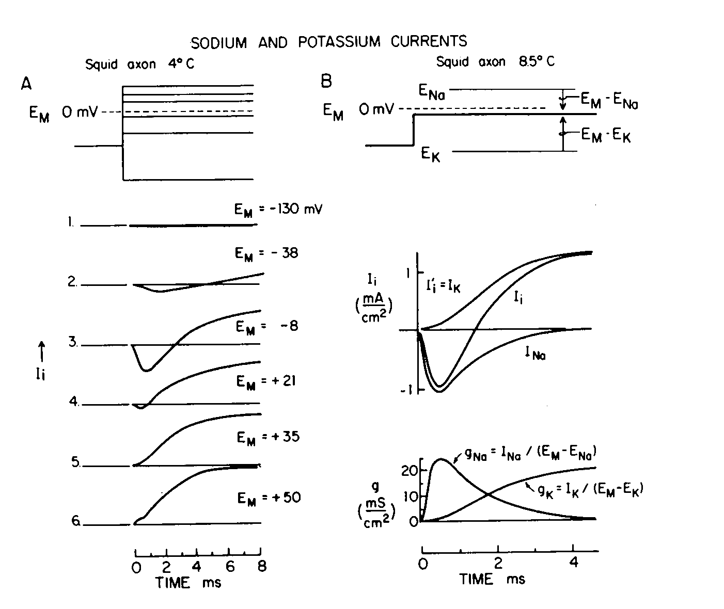
Dall'analisi di questi tracciati si possono subito trarre tre conclusioni di carattere quantitativo. Primo: la membrana è asimmetrica. Infatti, una forte iperpolarizzazione a potenziali negativi (-130 mV) evoca solo una modesta corrente entrante (curva 1) dovuta alla modesta permeabilità della membrana ai potenziali negativi, mentre tutte le depolarizzazioni evocano larghe correnti ioniche (curve da 2 a 6), riflettendo una condizione di elevata permeabilità di membrana. Secondo: la permeabilità di membrana cambia nel tempo a partire dall'inizio della depolarizzazione, dato che le correnti cambiano nel tempo. Terzo: più di un tipo di canali ionici sono coinvolti, dato che durante molti dei comandi depolarizzanti la corrente ha dapprima una fase entrante e successivamente una fase uscente (curve da 2 a 4).

I canali voltaggio-dipendenti per il sodio e il potassio hanno cinetiche diverse
Prendiamo in esame i risultati di un tipico esperimento di blocco del voltaggio. Iniziamo con il potenziale di membrana fissato al suo valore di riposo. Se ora imponiamo alla membrana una depolarizzazione di 10 mV, osserviamo, all'inizio, una brevissima corrente capacitiva uscente (I_{c}), che scarica istantaneamente la capacità della membrana nella misura richiesta da una depolarizzazione di 10 mV. Tale corrente è seguita da una corrente ionica uscente, di intensità minore, che persiste per tutta la durata dell'impulso depolarizzante. Ritornando alle condizioni iniziali, si osserva una breve corrente capacitiva entrante mentre la corrente ionica si annulla. La corrente ionica costante è detta corrente di fondo (I_{l}). La conduttanza totale di questa popolazione di canali è detta conduttanza di fondo (g_{l}). I canali di fondo sono sempre aperti e sono responsabili della genesi del potenziale di riposo. In generale, nelle cellule nervose, la maggior parte dei canali di fondo sono permeabili ai K⁺, gli altri canali di fondo sono permeabili ai CI⁻ o agli Na⁺.
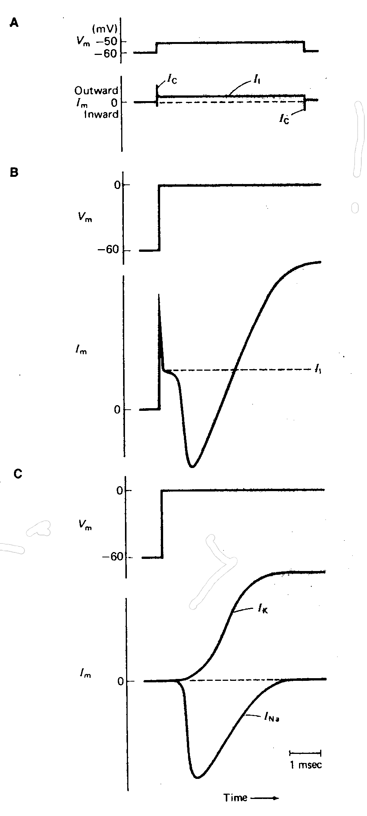
Se si effettuano depolarizzazioni di entità maggiore, i tracciati delle correnti divengono assai più complessi. Anzitutto sia le correnti capacitive che quelle di fondo hanno intensità maggiore. Inoltre, immediatamente dopo l'esaurimento delle correnti capacitive e l'inizio di quelle di fondo, si osserva una corrente entrante che raggiunge il suo valore massimo entro pochi millisecondi, poi si riduce di ampiezza e viene sostituita da una corrente uscente. La corrente uscente raggiunge un plateau che viene poi mantenuto per tutta la durata della depolarizzazione. L'interpretazione più semplice di questo tipo di esperimento è che la depolarizzazione imposta apra, in successione, le conduttanze dei canali attivi di due ioni diversi: un tipo di canale responsabile della corrente entrante e un altro che genera la corrente uscente. Poiché queste correnti, a direzione opposta, si sovrappongono parzialmente nel tempo, la parte più difficile dell'esame di un tracciato di blocco del voltaggio è quella concernente la determinazione del loro rispettivo andamento temporale.

Esperimenti di sostituzione ionica
Come si vedrà in seguito, l'andamento bifasico delle correnti ioniche nelle curve 2, 3 e 4 nella seconda figura rappresenta un poco e quello che ci si attende accada durante un potenziale d'azione. La corrente entrante rappresenta l'ingresso degli ioni sodio nella prima fase del potenziale d'azione, mentre la corrente uscente rappresenta la successiva corrente potassio. Hodgkin e Huxley confermarono questa ipotesi studiando l'effetto della sostituzione degli ioni sodio nel liquido di perfusione con cationi non permeanti. La figura 1B mostra il risultato. La traccia I_{i}, registrata nel liquido di controllo (acqua di mare), mostra il normale andamento bifasico della corrente ionica. La traccia I_{i}', registrata dopo che il 90% del cloruro di sodio era stato sostituito dal catione impermeante, non mostra la fase entrante. Poiché il catione impermeante di per sé non ha alcuna azione farmacologica sulla membrana, la differenza algebrica fra le due tracce (I_{i} - I_{i}') dovrebbe rappresentare il decorso temporale della corrente sodio in un mezzo che contiene ioni sodio. Questa differenza, indicata come I_{Na}, è indicata nella figura 1B. Analoghi esperimenti di sostituzione ionica sono stati fatti con cellule perfuse dall'interno. In questo caso la sostituzione di tutti gli ioni potassio presenti all'interno della cellula con ioni cesio, non permeanti, eliminava la corrente uscente ritardata, confermando in questo modo che essa era sostenuta dei ioni potassio.

Il potenziale di inversione.
Il metodo fondamentale che permette di identificare quali ioni conducono una determinata corrente è basato sull'uso della equazione di Nernst. Per esempio, se il potenziale di membrana è mantenuto uguale al potenziale di equilibrio del sodio, ENa, la forza dovuta al gradiente elettrochimico del sodio sarà uguale a zero e la corrente sodio dovrebbe estinguersi. A potenziali più negativi di ENa, INa dovrebbe essere entrante, e potenziali più positivi di ENa dovrebbe essere uscente. Perciò in una serie di esperimenti si può cambiare in modo sistematico il potenziale di membrana per trovare il potenziale di inversione della risposta ovvero il potenziale a cui la corrente si inverte da entrante ad uscente. Nella figura 1 la corrente iniziale è entrante a +21 mV (traccia 4), assente a +35 mV ( traccia 5), uscente a +50 mV (traccia 6). Perciò il potenziale di inversione sarà intorno a 35 mV, che effettivamente corrisponde al potenziale di equilibrio sodio in questi assoni. Ulteriori esperimenti hanno mostrato che potenziale di inversione della corrente transiente iniziale varia al variare del contenuto di ioni sodio nel mezzo, esattamente in parallelo con il valore teorico di ENa. Esperimenti analoghi con gli ioni potassio mostrano che successivamente, durante una depolarizzazione imposta, la corrente che si sviluppa nella seconda fase della risposta si inverte al potenziale di equilibrio del potassio.

Blocco farmacologico.
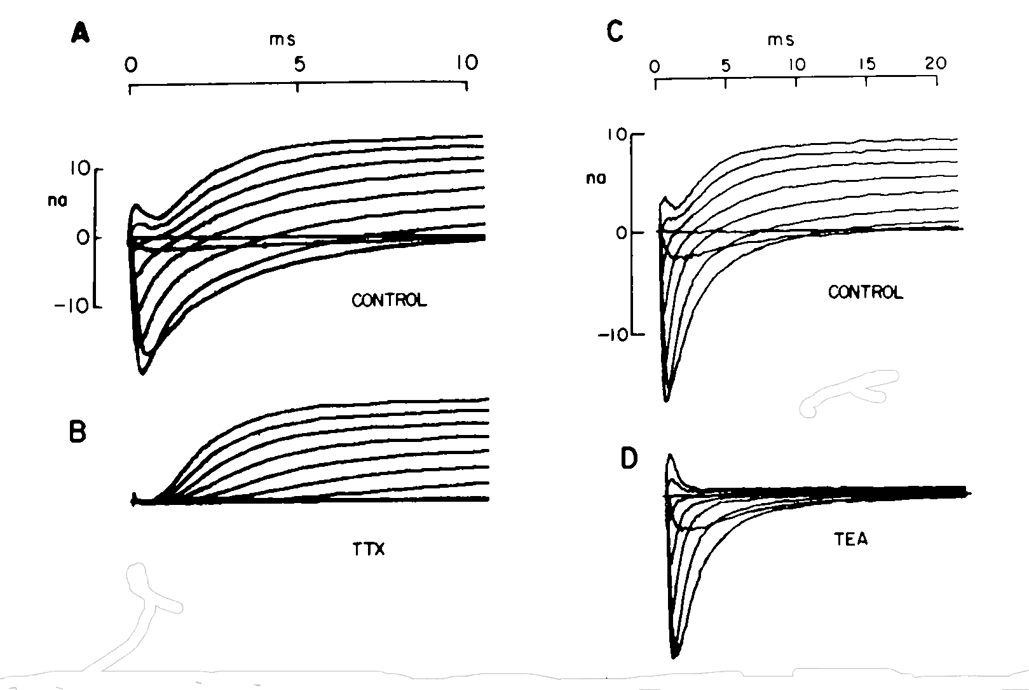
Negli anni intorno al 1960 furono scoperti diversi metodi farmacologici per la separazione delle diverse correnti ioniche. La figura seguente mostra gli effetti di due fra i farmaci più usati a questo scopo, il veleno del pesce palla, denominato tetrodotossina (TTX), e uno ione ammonio quaternario, il tetraetilammonio (TEA).

Le tracce di controllo (a e c) mostrano le normali correnti ioniche che attraversano un nodo di Ranvier di una fibra nervosa di rana in risposta a 11 diversi comandi depolarizzanti. Questo e un esperimento simile a quello mostrato nella figura precedente, solo che qui tutte le tracce sono sovrapposte. Come nel caso dell'assone gigante, la corrente ha una componente sodio entrante e una componente potassio uscente per la maggior parte dei comandi depolarizzanti. Tuttavia, dopo esposizione a 100 nM TTX, la corrente sodio scompare mentre la corrente potassio rimane assolutamente intatta (traccia b). Per contro, dopo una esposizione a 8 mM TEA, la corrente sodio rimane intatta mentre la corrente potassio scompare (traccia d). La famiglia di correnti registrata in TEA, mostra molto chiaramente l'inversione della corrente sodio in corrispondenza di ENa, e la corrente sodio uscente per le depolarizzazioni più ampie. La scoperta di farmaci in grado di bloccare selettivamente le correnti sodio e potassio ha avuto importanti conseguenze teoriche e pratiche. In particolare questo ha suggerito l'esistenza di canali permeabili selettivamente ai diversi ioni.

